A kiskereskedelmi forgalom volumene 7,3%-kal csökkent az előző év azonos időszakához viszonyítva
...míg az előző hónaphoz képest lényegében változatlan maradt
2023. szeptemberben a kiskereskedelmi forgalom volumene a nyers adat szerint 7,8, naptárhatástól megtisztítva 7,3%-kal csökkent az előző év azonos időszakihoz képest. Az élelmiszer- és élelmiszer jellegű vegyes üzletekben 2,3, a nem élelmiszer-kiskereskedelemben 7,5, az üzemanyag-kiskereskedelemben 19,9%-kal kisebb lett az értékesítés naptárhatástól megtisztított volumene. A szezonális és naptárhatással kiigazított adatok szerint a kiskereskedelmi forgalom volumene lényegében változatlan maradt az előző hónaphoz képest. 2023. január–szeptemberben a forgalom volumene – szintén naptárhatástól megtisztított adatok szerint – 9,3%-kal kisebb volt az előző év azonos időszakinál.
2023. szeptemberben az előző év azonos időszakához képest, naptárhatástól megtisztítva:
Az országos kiskereskedelem forgalmának volumene 7,3%-kal visszaesett.
Az élelmiszer- és élelmiszer jellegű vegyes kiskereskedelemben a forgalom volumene 2,3%-kal kisebb lett. Az élelmiszer-kiskereskedelem 75%-át adó élelmiszer jellegű vegyes üzletek értékesítési volumene 2,7%-kal, az élelmiszer-, ital-, dohányáru-szaküzleteké 0,7%-kal mérséklődött.
A nem élelmiszer-kiskereskedelem forgalmának volumene összességében 7,5%-kal csökkent. Az eladások volumene a gyógyszer-, gyógyászatitermék-, illatszerüzletekben 6,6%-kal nőtt, a könyv-, számítástechnika-, egyébiparcikk-üzletekben 5,9, az iparcikk jellegű vegyes üzletekben 14, a használtcikk- és a bútor-, műszakicikk-üzletekben 16-16, a textil-, ruházati és lábbeliüzletekben 19%-kal kisebb lett.
Az árucikkek széles körére kiterjedő, a kiskereskedelmi forgalomból 7,6%-kal részesedő csomagküldő és internetes kiskereskedelem volumene lényegében nem változott.
Az üzemanyagtöltő állomások forgalmának volumene 19,9%-kal elmaradt az előző év azonos havitól.
A kiskereskedelmi adatokba nem tartozó gépjármű- és járműalkatrész-üzletek eladásai lényegében nem változtak.
2023. szeptemberben:
Az országos kiskereskedelem forgalma folyó áron 1530 milliárd forintot ért el.
Az országos kiskereskedelmi forgalom 48%-a az élelmiszer- és élelmiszer jellegű vegyes üzletekben, 34%-a a nem élelmiszer-kiskereskedelemben, 18%-a az üzemanyagtöltő állomások üzemanyag-forgalmában realizálódott.
2023. január–szeptemberben az előző év azonos időszakához képest, naptárhatástól megtisztítva:
A kiskereskedelmi forgalom volumene 9,3%-kal kisebb lett.
Az élelmiszer- és élelmiszer jellegű vegyes kiskereskedelemben 6,1, a nem élelmiszer-kiskereskedelemben 7,3, az üzemanyag-kiskereskedelemben 21,1%-kal visszaesett az értékesítés volumene.
Sajtókapcsolat:
- kommunikacio@ksh.hu
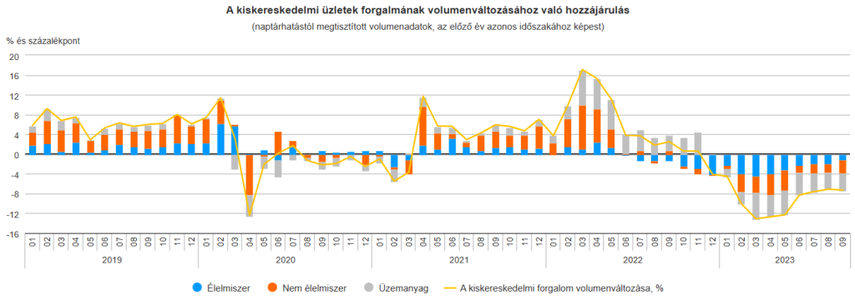 | © Központi Statisztikai Hivatal
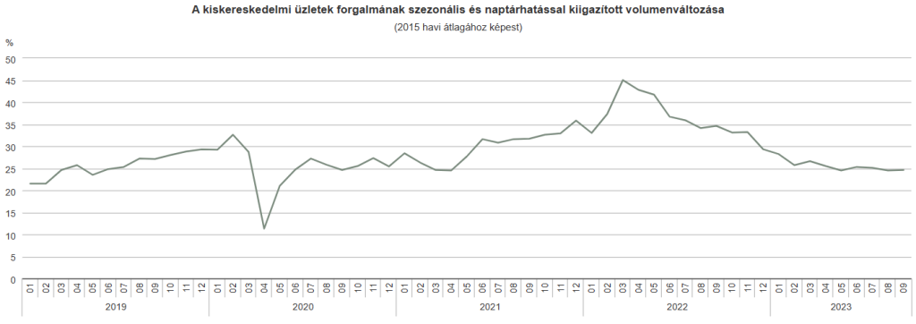 | © Központi Statisztikai Hivatal
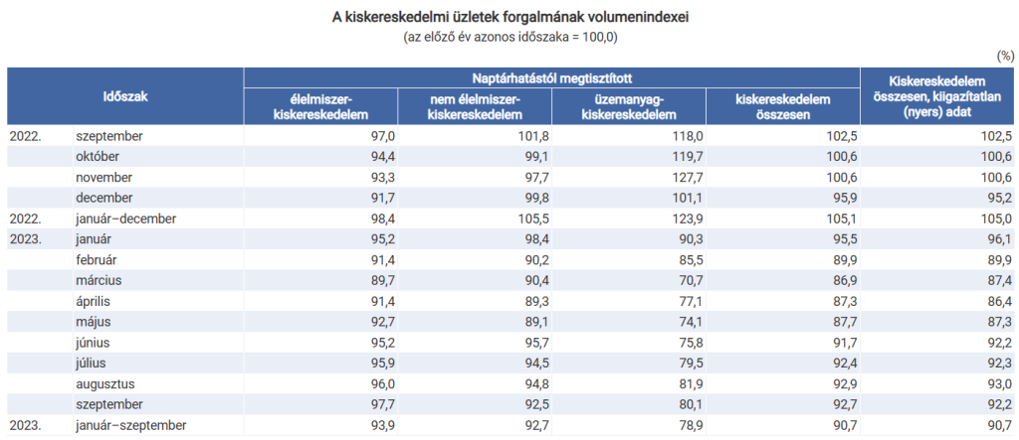 | © Központi Statisztikai Hivatal
Eredeti tartalom: Központi Statisztikai Hivatal
Továbbította: Helló Sajtó! Üzleti Sajtószolgálat
Ez a sajtóközlemény a következő linken érhető el:

